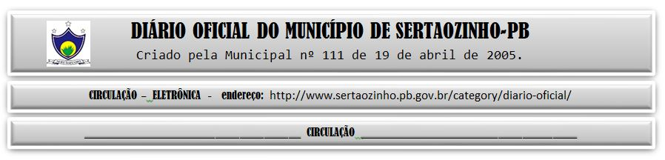

ESTADO DA PARAÍBA
PREFEITURA MUNICIPAL DE SERTÃOZINHO

EXTRATO DE CONTRATO
OBJETO: Aquisição de ambulância tipo "A" zero quilômetro para atender as necessidades dos pacientes do município. FUNDAMENTO LEGAL: Pregão Eletrônico nº 00020/2023. DOTAÇÃO: Recursos do Município de Sertãozinho: 02.05.10.301.2017.1.028.4.4.90.52.00.00.00.00.0500 02.05.10.301.2017.1.028.4.4.90.52.00.00.00.00.0600 02.05.10.301.2017.1.028.4.4.90.52.00.00.00.00.0601. VIGÊNCIA: até o final do exercício financeiro de 2023. PARTES CONTRATANTES: Prefeitura Municipal de Sertãozinho e: CT Nº 00075/2023 - 03.10.23 - BELLAN TRANSFORMACOES VEICULOS LTDA - R$ 183.300,00.

PUBLICAR:

